**Памятка по созданию кабинета НКО/вуза на Госуслугах и назначению сотрудников для работы во ФГАИС «Молодежь России»**

**Шаг 1:**

Вам необходимо создать кабинет для Вашего вуза/НКО в соответствии с руководством пользователя ЕСИА (с 70 стр.; скрин № 1):

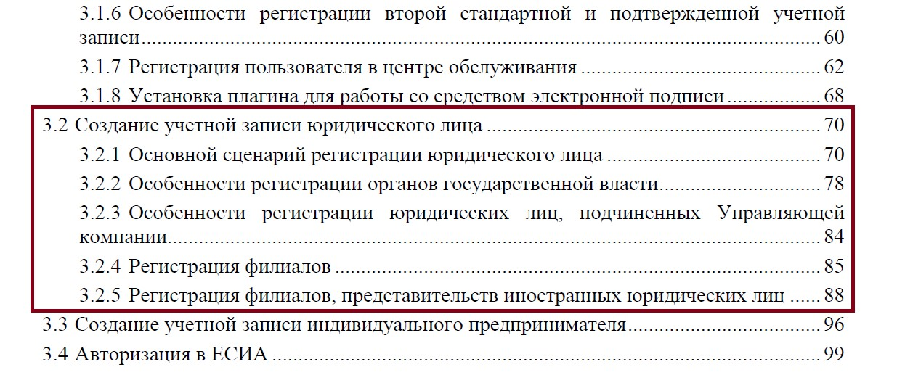

Подробная информация о том, [как создать личный кабинет организации на Госуслугах](https://www.gosuslugi.ru/help/faq/company_profile/kak_sozdat_uz_ul)

**Шаг 2:**

После создания кабинета НКО/вуза на Госуслугах (https://www.gosuslugi.ru/) Вам необходимо нажать кнопку **«Профиль организации»**, а после кнопку **«Добавить сотрудника»** (скрин № 2).

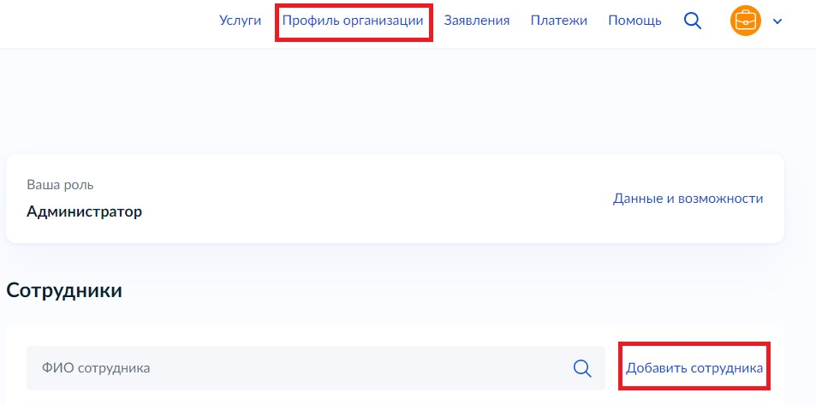

**Шаг 3:**

После нажатия кнопки **«Добавить сотрудника»** Вам необходимо заполнить данные о сотруднике, которого Вы добавляете в кабинет вуза/НКО (скрин № 3).

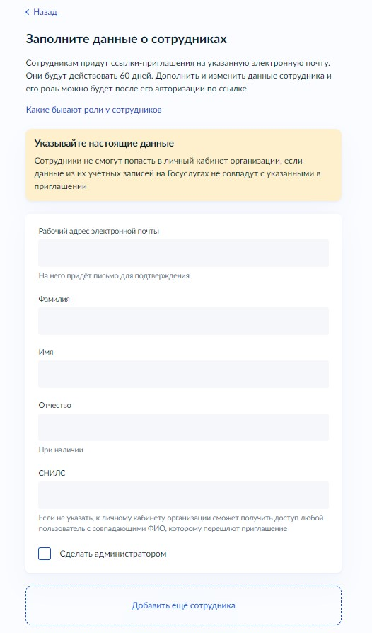

**Шаг 4:**

После заполнения данных о сотруднике, в том числе верно указанной рабочей почты, ему на эту почту придет уведомление о присоединении к кабинету вуза/НКО на Госуслугах. Это типовое письмо, в котором будет кнопка **«Присоединиться к организации»**. Нажав на нее, сотрудник подтверждает свое согласие к присоединению к кабинету вуза/НКО на Госуслугах (скрин № 4).

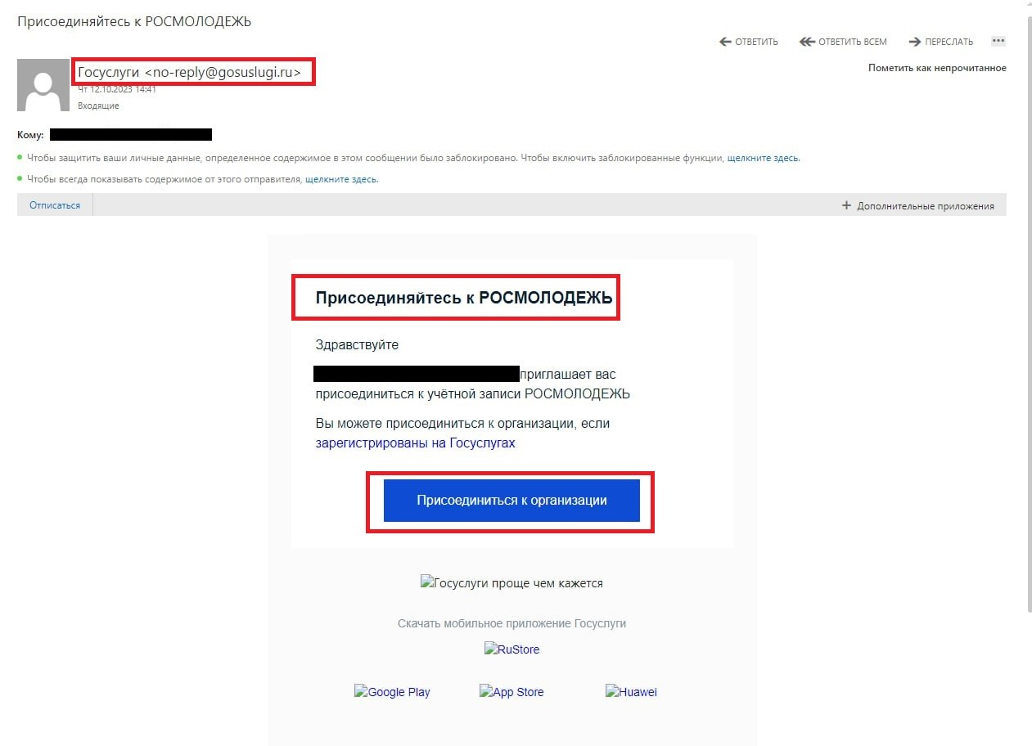

**Шаг 5:**

После подтверждения присоединения сотрудника к кабинету вуза/НКО на Госуслугах Вам необходимо войти в кабинет вуза/НКО еще раз. Далее Вам необходимо нажать кнопку **«Профиль организации»**, а после кнопку **«Доверенности и доступы»** (скрин № 5).

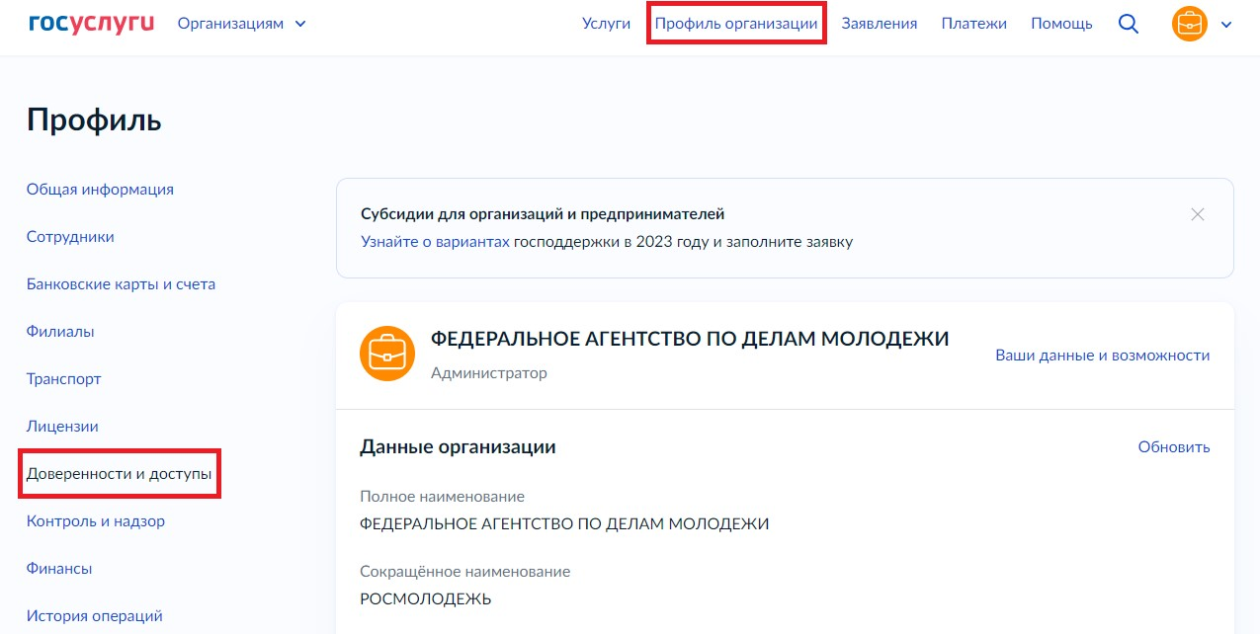

**Шаг 6:**

Нажав на кнопку **«Доверенности и доступы»**, перед Вами откроется окно, в котором Вам необходимо будет нажать на кнопку **«Единая система идентификации и аутентификации»**, а затем выбрать из выпадающего списка меню **«Организация» = Федеральное агентство по делам молодежи**, из меню **«Система» = ФГАИС «Молодежь России»**, из меню **«Группа доступа» = ФГАИС «Молодежь России»** – эти шаги позволяют наделить выбранного Вами далее сотрудника правами работать во ФГАИС «Молодежь России» (скрин № 6).

Итак, если Вы правильно выбрали все вышеперечисленные параметры, Вам предстоит выбрать сотрудника, которому Вы даете права работать во ФГАИС «Молодежь России».  **Это можно сделать двумя способами**:

1. Если Вы на шагах 2-4 уже добавили сотрудника в кабинет вуза/НКО, Вам необходимо нажать кнопку **«Посмотреть сотрудников в группе»**. Тогда отобразится тот сотрудник, которого Вы уже ранее добавили в кабинет вуза/НКО (скрин № 6).

1. Если Вы проигнорировали шаги 2-4, то Вам необходимо нажать кнопку **«Присоединить нового сотрудника»**. Тогда Вам необходимо будет пройти шаги 2-4 (скрин № 6).

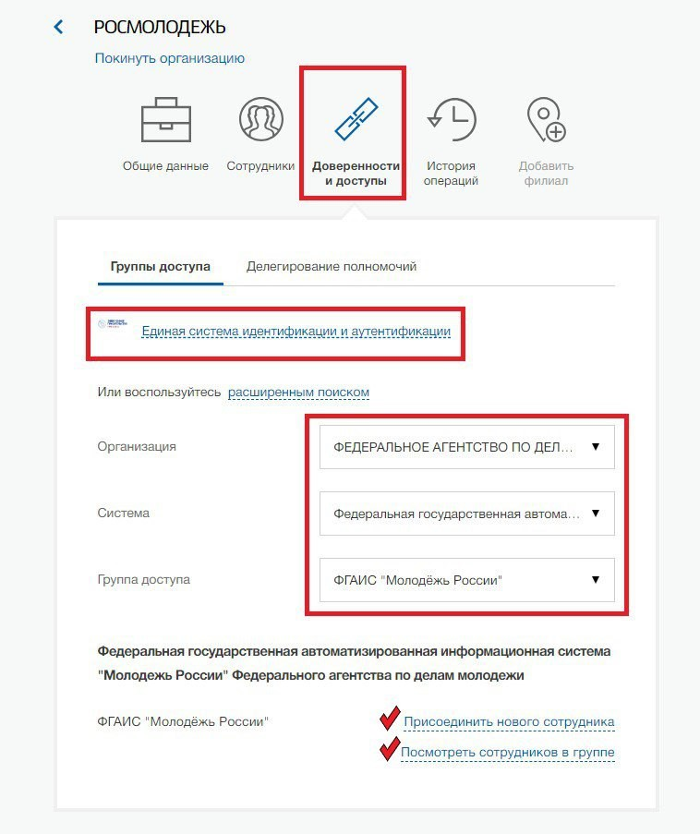

**Шаг 7:**

После прохождения процедур, описанных в шагах 2-6, назначенный Вами сотрудник может авторизовываться во ФГАИС «Молодежь России» (https://myrosmol.ru/) через кнопку **«Войти через Госуслуги»**. При входе через Госуслуги перед ним будет возникать меню: **войти как «Физ. лицо» или войти как «Наименование Вашей организации»** (скрин № 7).

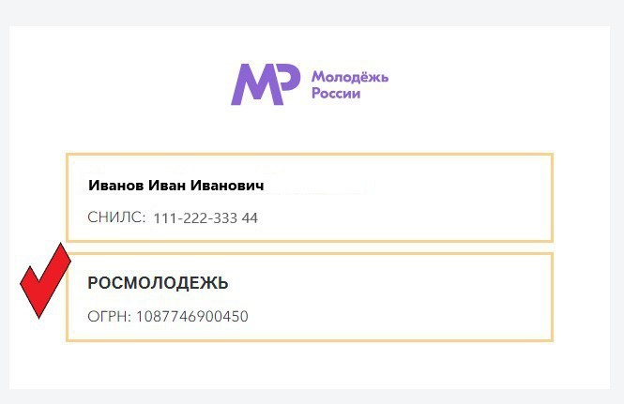

**Шаг 8:**

При выборе войти **как «Наименование Вашей организации**», Ваш сотрудник сможет **выбрать свою роль для работы** во ФГАИС «Молодежь России»: **«Сотрудник НКО»** **или «Сотрудник вуза»** (скрин № 8). После авторизации сотрудник будет авторизован в уже созданном ему кабинете НКО/вуза и сможет начать работу с мероприятиями.

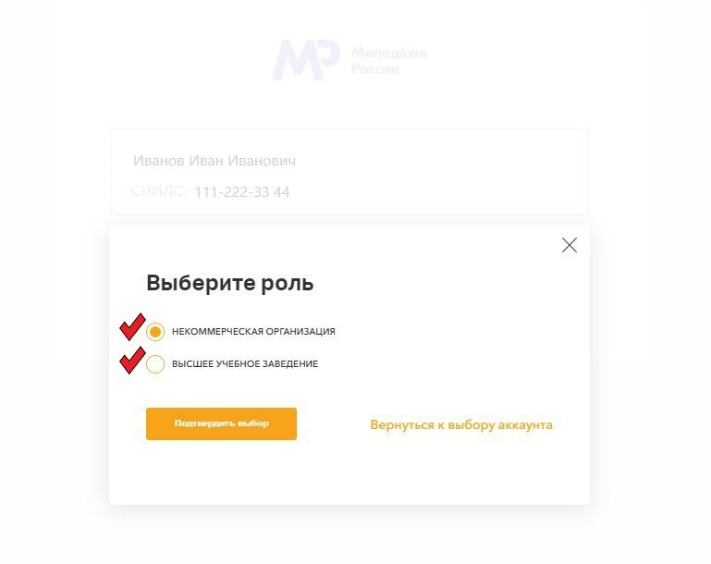

Таким образом, **сотрудники Росмолодежи больше не будут делать** кабинеты вузам/НКО, Вы – руководители НКО/вузов – сможете самостоятельно делать себе кабинет на Госуслугах, добавлять/удалять сотрудников (будущих администраторов НКО/вуза) для работы во ФГАИС «Молодежь России». Не будет временных задержек, уйдет необходимость написания и направления официальных писем в адрес Росмолодежи.

**Следующие шаги необходимы только для кабинетов вузов**

**Шаг 9:**

После того, как Вы попадете в кабинет администратора Вашей организации, Вам необходимо полностью заполнить Ваш профиль, для этого необходимо нажать на кнопку «Редактировать профиль». Чтобы студенты Вашего вуза видели Ваши мероприятия, необходимо **выбрать правильное наименование Вашего вуза из выпадающего списка**.

Если наименование вуза горит красным (скрин № 9), то это значит, что наименование вуза не выбрано (или выбрано некорректное наименование) либо вписано вручную, что также неверно.

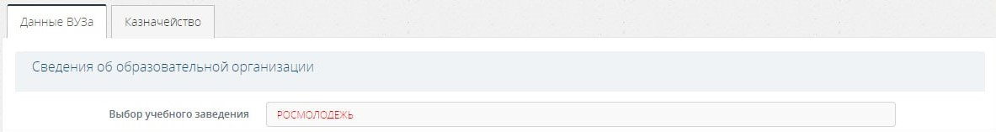

Если наименование вуза горит зеленым (скрин № 10), то это значит, что студенты, выбравшие у себя в профиле правильное наименование Вашего ВУЗа, смогут увидеть мероприятия (голосования), которые Вы опубликовали, а значит и проголосовать.

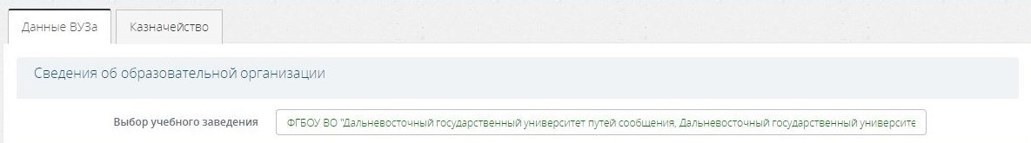

**Для более быстрого поиска корректного наименования вуза советуем** начать вписывать наименование Вашего вуза не с самого начала наименования вуза (скрин №11), а с индивидуальных особенностей в его наименовании (региона/города/имени, в честь которого назван вуз) (скрин №12).

